一、选择题（总共40道，只回忆了部分考点）

1.物理层四个特性

2.面向连接和面向无连接服务的含义

3.服务原语的四种类型

4.数据链路层的基本功能

5根据两大定律计算信道的最大传输速率

6.1-坚持、非坚持、p坚持的含义

7.PPP协议的特点

8.IP、ARP协议的特点：

IPV4和IPV6都只对头部校验？

ARP解析的总是默认网关？

9.校验单比特错所需的校验位

10.传输层的无连接协议是哪个

11.滑动窗口协议中计算信道的实际传输速率

12.循环冗余码的计算

13.令牌桶对突发容量的承受时间

14.滑动窗口协议中，若窗口序号由4位表示，发送窗口与接受窗口大小相同，则发送窗口最大多大

15.10M以太网的波特率

16.SMTP的功能

17.交换方式中哪些属于存储转发

18.给出网络拓扑和各个路由器的路由表，给出从一点到另一点IP包的转发路径

19.SNMP协议中哪个是服务器，哪个是客户端

20.HTTP1.0中，传输一个文本和三个图片需要建立多少TCP连接

21.一个TCP段在IP层传输时分成两个包，长度分别为500，480，问TCP段原来长度

给出子网掩码，问能容纳多少主机

二、大题（回忆了大概意思，很多题和复习PPT上的题几乎就是一样的）

**1.计算题：给出了以太网的数据传输速率和信号在介质上传播的速率，问如果帧的长度减少b位，物理线路的最大长度会变化多少**

**2.电路交换和分组交换的计算题，分为两个小题，几乎和以下两题一模一样：**

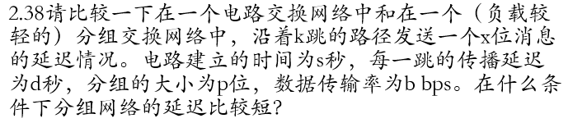

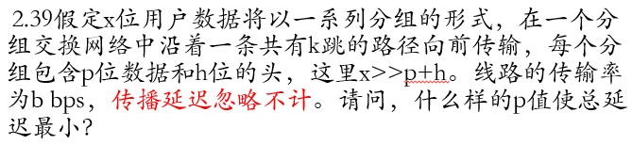

**3.分为两个小题**

（1）跟下面的题几乎一样，只是网络中只有两个局域网和两台路由器：

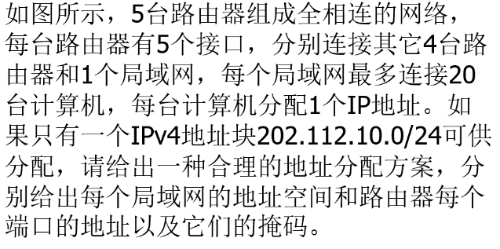

（2）跟下面的题几乎一样

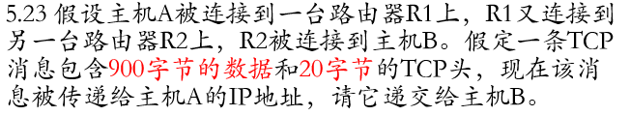

**4.在滑动窗口协议中，序号位数为n位，问当接收窗口大小分别为1和 $W_{r}$ 时，发送窗口的最大大小为多少？给出结论并证明之。**

**5. 给一个URL：http://info.tsinghua.edu.cn:80/index.jsp**

1、说出这个URL各个组成部分

2、一般来说，在浏览器里输入http://info.tsinghua.edu.cn:80/index.jsp跟输入

http://166.111.4.98:80/index.jsp看到的是一样的。

（1）如果输前者能打开，后者打不开，这可能是什么原因？

（2）如果输前者打不开，后者能打开，这可能是什么原因？

**6.和下面的题类似：**

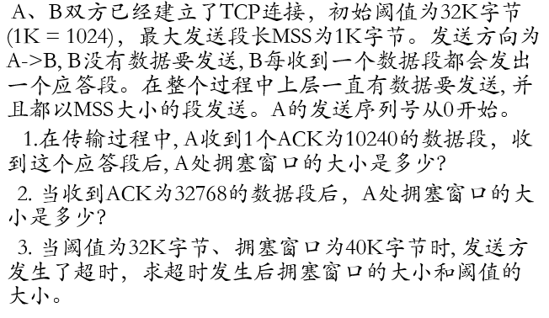

只不过第2、3小问略有变化，题中给出了发生超时的窗口大小

第2小问改成，从开始传输到第一次发生超时会经过多少RTT

第3小问改成，从第一次超时开始，到拥塞窗口达到某个值（此时已经完成了慢启动进入了拥塞避免），问这个过程需要多少RTT